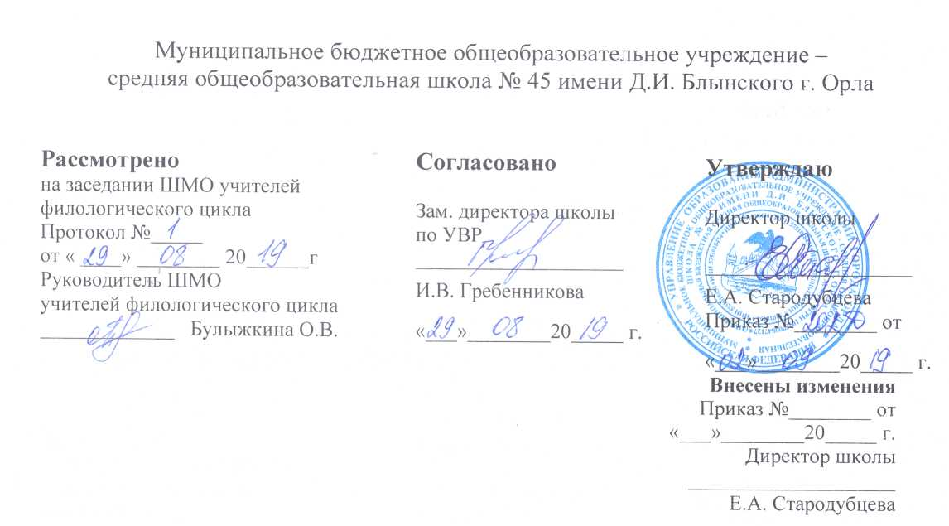

Рабочая программа
внеурочной деятельности
«К тайнам слова»

Срок реализации 2 года

Программу составили учитель русского языка и литературы:
Новикова Любовь Ивановна (высшая квалификационная категория),
Лаврова Татьяна Александровна (высшая квалификационная категория).

г. Орёл, 2019 г

Личностные результаты:
• совершенствование духовно-нравственных качеств личности, воспитание чувства любви к многонациональному Отечеству, уважительного отношения к русской литературе, к культурам других народов;
• формирование ответственного отношения к учению, готовности и способности обучающихся к саморазвитию и самообразованию на основе мотивации к обучению и познанию;
• использование для решения познавательных и коммуникативных задач различных источников информации (словари, энциклопедии, интернет ресурсы и др.).
Метапредметные результаты:
• умение понимать проблему, выдвигать гипотезу, структурировать материал, подбирать аргументы для подтверждения собственной позиции, выделять причинно-следственные связи в устных и письменных высказываниях, формулировать выводы;
• умение самостоятельно организовывать собственную деятельность, оценивать ее, определять сферу своих интересов;
• умение работать с разными источниками информации, находить ее, анализировать, использовать в самостоятельной деятельности.
Предметные результаты:
Результатами освоения содержания учебного курса являются:
- изучение понятий «текст», «комплексный анализ текста», «стилистика»; основных признаков, свойств, единиц текста; сведений о его актуальном членении, видах и средствах связи предложений в тексте; стилях и функционально-смысловых типах речи; средствах изобразительности и выразительности;
- проведение языкового анализа слов, предложений и текстов различных функциональных стилей и разновидностей языка; проведение лингвистического анализа текстов разной функционально-стилевой и жанровой принадлежности;
- анализ языковых единиц с точки зрения правильности, точности и уместности их употребления; оценка коммуникативной и эстетической стороны речевого высказывания;
- применение в практике речевого общения орфоэпических, лексических, грамматических, стилистических норм современного русского литературного языка;
- использование в собственной речевой практике стилистических ресурсов русского языка;
- соблюдение на письме орфографических и пунктуационных правил.
В результате изучения курса обучающиеся должны знать:
- основные сведения по текстологии, стилистике русского языка и основным разделам лингвистики;
- признаки текста и его функционально-смысловых типов (повествования, описания, рассуждения);
- основные признаки разговорной речи, научного, публицистического, официально-делового стилей, языка художественной литературы;
- изобразительно-выразительные средства языка;
- орфоэпические, лексические, грамматические, синтаксические, языковые и речевые нормы современного русского литературного языка;
- орфографические и пунктуационные правила правописания.
В результате изучения курса обучающиеся должны уметь:
- определять лексические, морфологические, синтаксические признаки разных стилей речи; различать стили текста, типы речи, доказывать принадлежность текста к тому или иному стилю и типу;
- определять тему, основные мысли текста; особенности композиции и средства связи смысловых частей текста в соответствии с коммуникативным замыслом;
- находить в тексте средства художественной выразительности и определять их роль;
- оценивать речь с точки зрения языковых норм и правил русского литературного языка (орфографических, орфоэпических, лексических, словообразовательных, морфологических, синтаксических);
- формулировать проблему исходного текста, выражать свое отношение к предложенным проблемным вопросам, создавать устное и письменное речевое высказывание в форме рассуждения на основе прочитанного текста в соответствии с нормами и правилами современного русского языка;
- пользоваться справочной литературой и лингвистическими словарями при анализе и создании собственного текста;
- руководствоваться критериями оценивания экзаменационной работы при создании собственного текста.
Содержание курса
10 класс
(34 ч)
Введение (1 ч)
Комплексная работа с текстом и её назначение.
Текст и его признаки (7 ч)
Текст как речевое произведение (2 ч). Тема и основная мысль текста. Название текста и его языковое оформление. Проблематика текста, типология проблем.
Строение текста (2 ч). Структура текста. Смысловая и композиционная целостность. Членение текста на смысловые части и абзацное членение.
Основная и дополнительная информация. Микротемы.
Последовательность предложений в тексте. Смысловые (логические) и грамматические связи между предложениями.
Средства связи предложений в тексте (2 ч). Слова-заместители, лексические повторы, соответствие видовременных глагольных форм, предлоги, анафора и эпифора, параллелизм, противопоставление, вопросительные предложения, союзы, порядок слов в предложении (прямой и обратный), слова-организаторы логических связей; вводные слова, организующие порядок высказывания.
Анализ текста (1 ч). Определение темы, основной мысли, проблемы, микротем и средств связи предложений в тексте.
Языковая основа текста (14 ч)
Нормы современного литературного произношения и ударения (2 ч). Звуковая и буквенная (графическая) стороны речи и их закрепление в нормах произношения и правописания. Особенности русского ударения. Нормы произношения слов.
Лексические нормы (2 ч). Нормативное употребление слов и фразеологизмов в строгом соответствии с их значением и стилистическими свойствами.
Грамматические нормы (5 ч). Нормативное употребление форм слов самостоятельных частей речи. Категория рода и падежа у имени существительного; образование степени сравнения у имени прилагательного; особенности склонения и имени числительного и местоимения; особенности употребления видовых и видо-временных форм глагола, особенности образования особых форм глагола и т.д.
Нормативное сочетание слов в составе словосочетаний и предложений. Трудные случаи управления.
Нормативное построение словосочетаний и предложений разных типов.
Орфографические нормы и правила (2 ч). Орфограмма. Орфографическое правило. Нормы и правила правописания. Принципы русской орфографии.
Написания, подчиняющиеся морфологическому, фонетическому и традиционному принципам русской орфографии.
Пунктуационные нормы и правила (2 ч). Принципы и функции русской пунктуации. Смысловая роль знаков препинания. Роль пунктуации в письменном общении. Факультативные и альтернативные знаки препинания. Авторское употребление знаков препинания.
Анализ текста (1 ч). Определение лексического, морфологического и синтаксического состава текста, правил написания отдельных слов, способов связи слов в словосочетании и предложении, правил постановки знаков препинания.
Стилистика (9 ч)
Функциональные стили речи (5 ч). Разновидности стилей (художественный, разговорный, публицистический, официально-деловой, научный стили). Сфера употребления, назначение и особенности каждого стиля.
Разговорная речь, сферы её использования, назначение. Основные признаки разговорной речи. Фонетические, интонационные, лексические, морфологические, синтаксические особенности разговорной речи.
Назначение публицистического стиля. Лексические, морфологические, синтаксические особенности публицистического стиля.
Официально-деловой стиль, сферы его использования, назначение. Основные признаки официально-делового стиля. Лексические, морфологические, синтаксические особенности делового стиля.
Назначение научного стиля речи, его признаки и разновидности (подстили). Лексические, морфологические, синтаксические особенности научного стиля.
Назначение художественного стиля речи и его признаки, использование изобразительно-выразительных и языковых средств.
Типы речи (3 ч). Описание, рассуждение, повествование. Содержание (смысловая структура). Строение. Типичные языковые особенности.
Анализ текста (1 ч). Определение стиля и типа речи в тексте, их отличительных особенностей.
Повторение. Обобщение. Контроль (2 ч)
Текст, его признаки и особенности, строение и состав текста.
Обобщение и систематизация знаний и умений по курсу, подготовка к контрольной работе.
Контрольная работа (тест).
Итоговые уроки (1 ч)
11 класс
(34 ч)
Введение (1 ч)
Комплексная работа с текстом и её назначение.
Средства создания текста (7 ч)
Изобразительно-выразительные средства создания текста (1 ч). Богатство и разнообразие языковых и художественных средств создания текстов различных стилей и типов речи.
Языковые средства создания текста (3 ч). Выразительные средства русской фонетики. Фонетические приёмы и их характеристика (анафора, эпифора, аллитерация, ассонанс).
Лексические средства выразительности и их характеристика (синонимы, антонимы, омонимы, историзмы, архаизмы, диалектизмы, профессионализмы, неологизмы, фразеологизмы, афоризмы).
Русская фразеология. Крылатые слова, пословицы и поговорки.
Художественно-выразительные средства создания текста (3 ч). Тропы и их характеристика (эпитет, метафора, олицетворение, гипербола, метонимия, литота, перифраз, оксюморон, синекдоха, сравнение).
Синтаксические фигуры. Стилистические фигуры: антитеза, инверсия, плеоназм, градация. Синтаксические приёмы: риторический вопрос, риторическое обращение, риторическое восклицание. Синтаксический параллелизм, парцелляция.
Анализ текста (1 ч). Определение языковых и художественно-выразительных средств создания текста.
Тексты художественной литературы (8 ч)
Текст художественной литературы и его назначение (1 ч). Особенности текста художественной литературы и выражение в нем эстетической функции национального языка.
Авторский замысел и способы его выражения в тексте художественной литературы (2 ч). Замысел и возможности его воплощения в произведении художественной литературы. Способы проявления авторского сознания в произведении художественной литературы.
Эмоциональное и эстетическое содержание текстов художественной литературы (1 ч). Языковая основа текста художественной литературы, выражение в нем эстетической функции национального языка. Языковая личность автора в произведении.
Богатство и выразительность средств художественной литературы (3 ч). Образность и средства её создания в тексте, широкое использование изобразительно-выразительных средств.
Основные виды тропов, их использование мастерами художественного слова. Стилистические фигуры, основанные на возможностях русского синтаксиса.
Источники богатства и выразительности русской речи. Изобразительно-выразительные возможности морфологических форм и синтаксических конструкций.
Анализ текста (1 ч). Определение темы, проблемы, авторского замысла и способа его воплощения.
Создание собственного текста (13 ч)
Рассуждение как жанр речи, особенности его создания и оценки (1 ч). Знакомство с алгоритмом написания сочинения-рассуждения и критериями его оценки.
Проблематика текста (2 ч). Исходный текст и его проблематика, ключевые проблемы, выбор и формулировка проблемы исходного текста.
Комментирование проблемы текста (3 ч). Комментарий к сформулированной проблеме исходного текста, работа с цитатами.
Трактовка позиции автора текста (2 ч). Позиция автора исходного текста, её отражение и трактовка.
Аргументация как обязательный элемент рассуждения над проблемой (2 ч). Аргументация собственного мнения по проблеме с опорой на художественную, публицистическую или научную литературу, а также на знания и жизненный опыт.
Речевое и языковое оформление собственного текста (1 ч). Смысловая цельность, речевая связность и последовательность изложения материала в тексте рассуждения; богатство, точность и выразительность речи.
Творческая работа (1 ч). Написание сочинения-рассуждения, анализ и оценивание работы.
Комплексная работа с текстом. (1 ч). Определение темы, проблемы способов и средств её выражения, позиции автора; определение собственной позиции и её аргументация; создание собственного текста.
Повторение. Обобщение. Контроль (3 ч)
Текст, его признаки и особенности, строение и состав текста.
Анализ текста. Обобщение и систематизация знаний и умений по курсу, подготовка к контрольной работе.
Контрольная работа (тест).
Итоговые уроки (2 ч)

Тематическое планирование.
10 класс
№ | Наименование разделов, тем | Количество часов
1 | Введение | 1
2 | Текст и его признаки | 7
3 | Языковая основа текста | 14
4 | Стилистика | 9
5 | Повторение. Обобщение. Контроль | 3
ИТОГО |  | 34

11 класс
№ | Наименование разделов, тем | Количество часов
1 | Введение | 1
2 | Средства создания текста | 7
3 | Тексты художественной литературы | 8
4 | Создание собственного текста | 15
5 | Повторение. Обобщение. Контроль | 3
ИТОГО |  | 34

Календарно-тематическое планирование
10 класс
(34 часа)
№ | ТЕМА | Кол-во  часов | ДАТА |  | Примечания учителя
 |  |  | план | факт
1 | Введение | 1
Текст и его признаки (7)
2 | Текст как речевое произведение | 1
3 | Текст как речевое произведение | 1
4 | Строение текста | 1
5 | Строение текста | 1
6 | Средства связи предложений в тексте | 1
7 | Средства связи предложений в тексте | 1
8 | Анализ текста | 1
Языковая основа текста (14)
9 | Нормы современного литературного произношения и ударения | 1
10 | Нормы современного литературного произношения и ударения | 1
11 | Лексические нормы | 1
12 | Лексические нормы | 1
13 | Грамматические нормы | 1
14 | Грамматические нормы | 1
15 | Грамматические нормы | 1
16 | Грамматические нормы | 1
17 | Грамматические нормы | 1
18 | Орфографические нормы и правила | 1
19 | Орфографические нормы и правила | 1
20 | Пунктуационные нормы и правила | 1
21 | Пунктуационные нормы и правила | 1
22 | Анализ текста | 1
Стилистика (9)

23 | Функциональные стили речи | 1
24 | Функциональные стили речи | 1
25 | Функциональные стили речи | 1
26 | Функциональные стили речи | 1
27 | Функциональные стили речи | 1
28 | Типы речи | 1
29 | Типы речи | 1
30 | Типы речи | 1
31 | Анализ текста | 1
Повторение. Обобщение. Контроль (3)
32 | Повторение и обобщение. | 1
33 | Итоговая контрольная работа. | 1
34 | Итоговый урок. | 1

Календарно-тематическое планирование
11 класс
(34 часа)
№ | ТЕМА | Кол-во  часов | ДАТА |  | Примечания учителя
 |  |  | план | факт
1 | Введение | 1
Средства создания текста (7)
2 | Изобразительно-выразительные средства создания текста | 1
3 | Языковые средства создания текста | 1
4 | Языковые средства создания текста | 1
5 | Языковые средства создания текста | 1
6 | Художественно-выразительные средства создания текста | 1
7 | Художественно-выразительные средства создания текста | 1
8 | Анализ текста | 1
Тексты художественной литературы (8)
9 | Текст художественной литературы и его назначение | 1
10 | Авторский замысел и способы его выражения в тексте художественной литературы | 1
11 | Авторский замысел и способы его выражения в тексте художественной литературы. | 1
12 | Эмоциональное и эстетическое содержание текстов художественной литературы | 1
13 | Богатство и выразительность средств художественной литературы | 1
14 | Богатство и выразительность средств художественной литературы | 1
15 | Богатство и выразительность средств художественной литературы | 1
16 | Анализ текста | 1
Создание собственного текста (15)
17 | Рассуждение как жанр речи, особенности его создания и оценки | 1
18 | Проблематика текста | 1
19 | Проблематика текста | 1
20 | Комментирование проблемы текста | 1
21 | Комментирование проблемы текста | 1
22 | Комментирование проблемы текста | 1
23 | Трактовка позиции автора текста | 1
24 | Трактовка позиции автора текста | 1
25 | Аргументация как обязательный элемент рассуждения над проблемой | 1
26 | Аргументация как обязательный элемент рассуждения над проблемой | 1
27 | Речевое и языковое оформление собственного текста | 1
28 | Творческая работа | 1
29 | Комплексная работа с текстом | 1
30 | Комплексная работа с текстом
31 | Комплексная работа с текстом
Повторение. Обобщение. Контроль (3)
32 | Повторение и обобщение. | 1
33 | Итоговая контрольная работа. | 1
34 | Итоговый урок. | 1

